Titre de l’activité :
Nom :
Date :
Quand tu auras fini de lire ___________, pense __________________. Remplis le diagramme ci-dessous pour expliquer comment ____________________________.
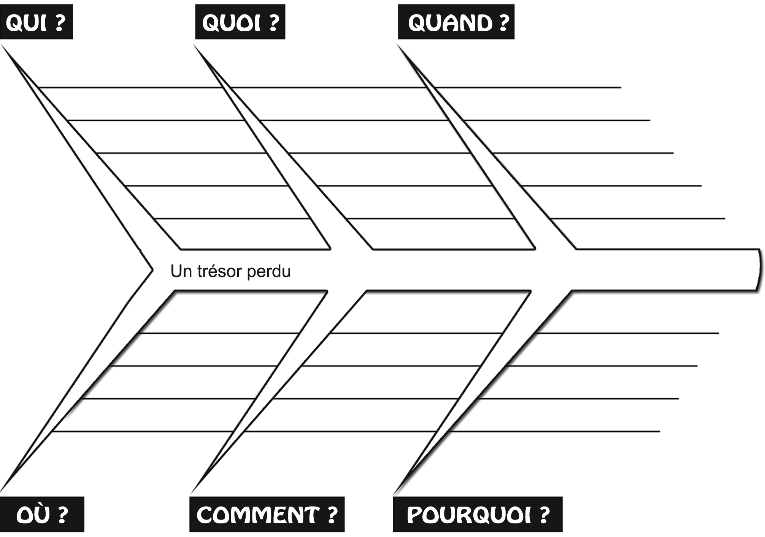
Résume le texte en quelques phrases

Reproduction autorisée © Chenelière Éducation inc.

